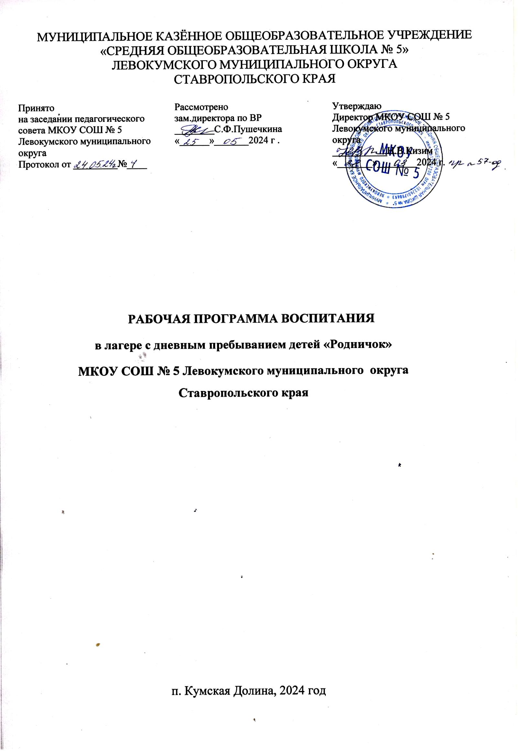

Пояснительная записка.
Программа деятельности лагеря с дневным пребыванием детей «Родничок» на базе муниципального казённого общеобразовательного учреждения «Средняя общеобразовательная школа № 5» Левокумского муниципального округа Ставропольского края (далее МКОУ СОШ № 5) подготовлена в соответствии с основными направлениями государственной социальной политики по улучшению состояния детей в Российской Федерации, Президентской программой «Молодежь России», краевой и районной программами «Дети России».
Программа деятельности лагеря с дневным пребыванием детей «Родничок» на базе МКОУ СОШ № 5 ставит задачи обеспечить находящимся здесь детям полноценный отдых и оздоровление, создание условий непрерывного развития личности ребенка при взаимодействии процессов воспитания, физического совершенствования, социопсихологической поддержки на базе лагеря с дневным пребыванием.
Цели:
- создание условий для совершенствования нравственного, физического воспитания детей и подростков через оздоровительные и туристско-краеведческие мероприятия;
-создание благоприятных условий и возможностей, позволяющих решить задачи непрерывного образования и воспитания;
-оказание поддержки детям из малообеспеченных семей, детям-сиротам и детям, находящимся под опекой.
Задачи:
1. Организация активного отдыха, оздоровления, медико-психолого-профилактического обслуживания детей и подростков.
2. Организация профильных смен в лагере «Родничок», обеспечивающих гуманизацию и универсальность воспитательного процесса, ориентированного на здоровый образ жизни ребенка на основе личностно ориентированного подхода в воспитании, сотрудничества детей и взрослых.
3. Организация мониторинга состояния здоровья физического и психологического состояния детей, педагогического процесса с периодическим проведением контрольных срезов в течение лагерных смен.
Лагерь «Родничок» дневного пребывания, расположенный на базе МКОУ СОШ № 5 поселка Кумская Долина, Левокумского муниципального округа.
Главной целью лагеря было создание условий для отдыха и оздоровления детей с использованием естественных природных факторов в период летних каникул. За время функционирования лагеря с 1970 года в «Родничке» отдохнули около 100000 ребят 6-14-летнего возраста.
За период с 2001 года деятельность лагеря направлена на обеспечение условий для личностного развития детей, адаптации их к жизни в обществе, формирование общей культуры и организацию содержательного отдыха, культурного досуга и других средств, способствующих эмоциональному подъему и укреплению здоровья.
Путевки в лагерь «Родничок» предоставляются всем учащимся бесплатно.
Приоритетным направлением является внедрение здоровьесберегающих педагогических технологий.
Направления деятельности:
Профиль 1 потока - Патриотическое воспитание. (Мероприятия по направлениям «Юный патриот», «Культурное наследие»: беседы, экскурсии, практикумы, игры по изучению культурного наследия края, творчества земляков, составление очерков подготовки тематических краеведческих летописей)
Профиль 2 потока - Экологическое воспитание. (Мероприятия по направлению «Природное наследие»: игровые программы «В гости к Берендею», «Растения леса», беседы, экскурсии по изучению растительного и животного мира, полезных ископаемых, водоёмов и т.п. одновременно с изучением истории и состояния окружающей среды)
Профиль 3 потока - Физкультурно - спортивное воспитание. (Мероприятия по направлению «К туристическому мастерству», организация занятий по ОБЖ, подвижных игр, спортивных состязаний, конкурсов, туристические конкурсы, походы, формирование стремления к сохранению и укреплению своего здоровья каждым ребёнком
-природоохранная деятельность;
- личностное развитие и самореализация ребенка;
- приоритет индивидуальных интересов, свобода выбора деятельности;
- развитие творческих способностей;
- сохранение здоровья физического и психологического.
Раздел 1. ОБЩИЕ ПОЛОЖЕНИЯ
1.1. Настоящее положение определяет организационно-методическую деятельность лагеря с дневным пребыванием детей «Родничок» на базе МКОУ СОШ № 5.
1.2. В своей деятельности лагерь руководствуется законодательством Российской Федерации и субъектов Российской Федерации, нормативными правовыми актами Правительства Российской Федерации, органов исполнительной власти субъектов Российской Федерации, органов местного самоуправления. Уставом учреждения.
1.3. Программа рассчитана на 18 дней каждого из 3-х потоков. Оптимальное количество детей в одном потоке -50 человек. Дети объединены в отряды. Возраст участников от 7 до 14 лет. В лагере предполагается наличие уголка отдыха, сцены и площадки для конкурсов, спортивной площадки, видеозала, игровой комнаты, библиотеки, дорожки безопасности движения, спортивного оборудования. Основным концептуальным подходом в организации лагеря является принцип единства образовательной и оздоровительной деятельности.
Созданная система организованного отдыха выполняет развивающую, оздоровительную, образовательную, коммуникативную функции и благоприятна для детей тем, что в ней взаимодействуют педагогические, медицинские, социальные и индивидуальные связи. Широко распространен и действует принцип преемственности и непрерывности общения и воспитания, способствующий всестороннему раскрытию и развитию личности ребенка.
1.4. Определение программы. Программа лагеря с дневным пребыванием детей «Родничок» определяет деятельность администрации и педагогов, направленную на сохранение и укрепление здоровья детей, на формирование взглядов и убеждений, ответственности за сохранение собственного здоровья.
1.5. Объекты программы: дети от 8 до 14 лет; родители или лица их заменяющие, педагогический коллектив лагеря, медицинский работник лагеря.
1.6. Субъекты программы: отдел образования администрации Левокумского муниципального округа Ставропольского края; лагерь с дневным пребыванием детей «Родничок» на базе МКОУ СОШ № 5.
1.7. Срок реализации программы - 3 года.
1.8. Кадровое обеспечение. Во главе лагеря стоят начальник лагеря и воспитатели. Медико-оздоровительное руководство жизнью отрядов осуществляют медсестра, воспитатели.
1.9. Основные принципы программы:
- принцип участия: привлечение школьников к непосредственному и сознательному участию в целенаправленной деятельности по оздоровлению своего организма, рациональному использованию своего времени; вовлечение детей в активный отдых, в создание благоприятной атмосферы общения, в проведение ключевых дел по программе;
- принцип социальной компенсации: обеспечение социальной и правовой защищенности детей, подростков из социально незащищенной категории семей;
- принцип гарантий: реализация конституционных прав детей и подростков, выполнение государственных гарантий, направленных на укрепление здоровья подрастающего поколения детей.
Раздел 2. ОСНОВНОЕ СОДЕРЖАНИЕ И МЕХАНИЗМЫ РЕАЛИЗАЦИИ
2.1 .Пропаганда здорового образа жизни:
- профилактика вредных привычек;
- обучение навыкам оказания первой медицинской помощи, соблюдение правил техники безопасности, предупреждение травматизма, механизм реализации направления;
- признание приоритетным направлением в работе лагеря, заботу о сохранении здоровья каждого ребенка;
- контроль за соблюдением санитарных норм и правил;
- занятия физической культурой, спортом и туризмом.
2.2. Организация питания детей.
Основная задача данного направления - разнообразие ассортимента питания в соответствии с нормами.
Механизм реализации данного направления: постоянный контроль за состоянием и качеством питания.
Мероприятия.
1. Организация питания детей с учетом всех возможных форм финансирования.
2. Организация разнообразного питания, включающего в себя овощи, фрукты, зелень, а также дополнительную витаминизацию, использование продуктов, обогащенных йодом.
2.3.Организационно-методическая деятельность.
1. Реализация естественных интересов детей, связанных с романтикой приключений и саморазвития.
2. Отбор педагогических приемов, с учетом возрастных особенностей детей.
3. Изучение индивидуально-психологических особенностей участников смены.
4. Участие детей во всех делах добровольно.
5. Корректировка проекта смены относительно практического развития детей.
6. Организация активного отдыха детей.
2.4. Основные мероприятия.
1. Организационный период проходит в очень сжатые сроки. Главная его задача - с первых минут пребывания детей в лагере помочь им адаптироваться, включиться в активную творческую деятельность.
2. Формируются разновозрастные отряды, выбираются органы самоуправления.
2.5. Воспитательная работа.
Логика лагерных дел.
Каждая лагерная смена состоит из трех этапов:
I. Разминка.
II. Восхождение.
III. Вершина.
Реализация краткосрочных образовательных программ:
Программы:
Патриотическое воспитание. Природное наследие.
Культурное наследие.
К туристскому мастерству.
Основы здорового образа жизни.
2.6. Мониторинг эффективности пребывания ребенка в «Родничке»
Учет данных динамики общего состояния, антропометрических и психологических показателей.
Программа «Юный патриот»
Цели:
• раскрыть перспективы деятельности подростков, заложить основы детского коллектива, основываясь на традициях по патриотическому воспитанию;
• развитие общественной активности детей;
• воспитание сознательного отношения к труду.
Содержание:
• создание условий для воспитания верности боевым и трудовым традициям старшего поколения, преданности Отчизне;
• создание условий для формирования у детей осознания нравственного и правового долга, чувства ответственности за свое неведение, общей культуры труда и любви к труду, чтобы он стал внутренней потребностью, приносил радость.
Подпрограмма «Культурное наследие»
Задачи: расширение знаний и представлений о культурном наследии и творчестве родного края, календарь народных праздников.
Содержание: изучение культурного наследия края, творчества земляков, могут исполнять произведения фольклора, музыкальные и иные произведения, организовывать выставки декоративно-прикладного искусства, проводить творческие вечера, публиковать очерки подготовки тематических краеведческих летописей и т. п.

Подпрограмма «Природное наследие»
Цели:
- изучить и охранять природное наследие, воспитывать экологическую культуру, чувство ответственности за окружающую среду.
- приобщить учащихся к природе родного края, изучение на примерах норм экологического поведения;
- воспитывать любовь и заботу об окружающем мире, опираясь на практические навыки работы на пришкольном участке;
• укреплять и сохранять здоровье детей, формировать общую культуру личности;
• вовлекать учащихся в общественно-полезную деятельность, сочетающую
формирование навыков ЗОЖ.
Задачи:
• создать условия для радости общения с природой, основываясь на ее ценностных аспектах;
• создать условия для досуга детей с использованием средств физической культуры;
• формировать основы ЗОЖ;
• создать условия для содействия разностороннего развития организма, сохранения и укрепления здоровья детей;
• привитие, навыков личной гигиены.
Содержание: изучение растительного, животного мира, полезных ископаемых, водоемов и т. п. одновременно с изучением истории и состояния окружающей среды.
Юные краеведы имеют возможность широкого выбора тематики, форм и методов исследований в области географии, биологии, сельского хозяйства и промышленности, народных промыслов, народной медицины. Прикладной характер изучаемого материала.
Подпрограмма «К туристическому мастерству»
Задачи: развитие массовых видов туризма - пешеходного, водного. Совершенствование мастерства юных туристов. Привлечение к активным занятиям туризмом учащихся всех возрастов.
Содержание: туристическое путешествие, поход, расширение кругозора, формирование жизненно необходимых навыков, способствующих физическому и духовному развитию. В начальный период обучение приобщению к коллективному труду, организации доврачебной помощи, организация туристского быта.
Подпрограмма «Основы здорового образа жизни»
Задачи: обучение основам здорового образа жизни и безопасной жизнедеятельности, активизации двигательной активности, овладение валеологическими умениями, навыками.
Содержание: организация занятий по ОБЖ, организация подвижных игр, спортивных состязаний, конкурсов на валеологичсскую тематику, формирования стремления к сохранению и укреплению своего здоровья каждым ребенком.
По всем четырем программам - на 1-й этапе - «разминка» - проводятся отрядные дела; беседы, викторины, конкурсы; на 2-ом этапе — «восхождение» - проводятся по ступеням; младшая, средняя, старшая или между отрядами одной ступени; на 3-ем этапе - «вершина» - проводятся массовые общелагерные дела.
Ожидаемые результаты:
За этот короткий промежуток времени дети укрепят и сохранят здоровье, приобретут навыки самостоятельности, овладеют основными правилами этики и эстетики, разовьют творческие способности, научатся правилам поведения в природе, оценивать действия человека в живой природе с помощью категорий добра и зла.
Литература:
1. Григоренко Ю.Н., Кострецова У.Ю. Кипарис: Учебное пособие по организации детского досуга в лагере и школе. – М.: Педагогическое общество России, 2001.
2.Гончарова Е.И., Савченко Е.В., Жиренко О.Е. ⁄ Школьный летний лагерь – М.: ВАКО,2004.
3. Летний лагерь ( компакт-диск) ∕Серия «Школьные каникулы и праздники» - Волгоград: «Учитель», 2006.
4.Федеральный закон « Об основных гарантиях прав ребенка в РФ».
5.Федеральный закон РФ « О государственной поддержке молодежных и детских общественных объединений»

